ПРОЕКТ «ПОЧУВСТВУЙ ПЕРЕМЕНЫ!»

[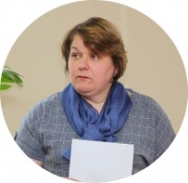](http://www.fanp53.ru/tinybrowser/images/masterskaya/foto/projects-pics/_full/_chud1_1.jpg)Проблемы в образовании сейчас наблюдаются повсеместно. Нехватка преподавателей, отсутствие заинтересованных молодых и перспективных кадров – все это отражается на качестве обучения. Особенно остро этот вопрос стоит в районах нашей области. Тем не менее, дети имеют право и должны получать знания, необходимые и достаточные для поступления в высшие учебные заведения страны.  В эпоху цифровой экономики важно выстраивать такую систему подготовки кадров, которая выравнивает условия для жителей крупных городов и малых территорий.

Проект «Почувствуй перемены!», реализуемый НРОО «Творческий центр «Территория успеха», г. Чудово, предлагает организацию дополнительного образования, репетиторства по общеобразовательным предметам начального, среднего и общего образования.

[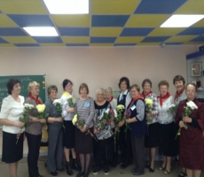](http://www.fanp53.ru/tinybrowser/images/masterskaya/foto/projects-pics/_full/_chud2.jpg) Индивидуальный подход и составление планов обучения для каждого ребенка гарантирует высокое качество предоставляемых услуг. С помощью проекта «Почувствуй перемены!» дети смогут получить знания по химии, физике, математике, русскому и английскому языку и другим предметам. Также планируется оказание педагогической помощи родителям выпускников 9, 11 классов.

Для реализации проекта мы привлекаем педагогов, в том числе, вышедших на пенсию (старше 55 лет). У них есть колоссальный опыт преподавания и желание обучать новое поколение. Таким образом, проект не только решает проблему с дополнительным образованием, нехваткой учителей в школах, но и трудоустраивает людей пенсионного возраста, предоставляя им возможность трудоустройства и, как следствие, повышения качества жизни.

Проект «Почувствуй перемены!» позволит повысить уровень знаний школьников, развить социальную активность пожилых людей, а также будет содействовать активизации деятельности образовательных организаций по укреплению социального партнерства.

Ссылка: Фонда содействия некоммерческим проектам

<http://www.fanp53.ru/proekt-pochuvstvuy-peremeny.html>